ПРОЕКТ

О знаке Совета депутатов
городского округа Лыткарино
«За отличие в труде»

В соответствии с Федеральным Законом от 06.10.2003 № 131-ФЗ «Об общих принципах организации местного самоуправления в Российской Федерации», Законом Московской области от 26.09.2006 №154/2006-ОЗ «О символике в Московской области и муниципальных образованиях Московской области», Положением о Геральдической комиссии Московской области, утвержденным Постановлением Московской областной Думы от 26.12.2007 №18/28-П, Уставом городского округа Лыткарино Московской области, Совет депутатов городского округа Лыткарино

РЕШИЛ:

1. Учредить знак Совета депутатов городского округа Лыткарино
«За отличие в труде».
2. Утвердить Положение о знаке Совета депутатов городского округа Лыткарино «За отличие в труде» (Приложение №1).
3. Утвердить порядок награждения знаком Совета депутатов городского округа Лыткарино «За отличие в труде» (Приложение №2).
4. Направить Положение о знаке Совета депутатов городского округа Лыткарино «За отличие в труде» и Порядок о награждении знаком Совета депутатов городского округа Лыткарино «За отличие в труде» главе городского округа Лыткарино для подписания и обнародования.
5. Разместить настоящее решение на официальном сайте городского округа Лыткарино в сети «Интернет».
6. Направить настоящее решение в Геральдическую комиссию Московской области.

Председатель Совета депутатов
городского округа Лыткарино Е.В. Серёгин

Приложение №1
решением Совета депутатов
городского округа Лыткарино
от ____________ № _________

Положение
о знаке Совета депутатов городского округа Лыткарино
«За отличие в труде»

1. Знак Совета депутатов городского округа Лыткарино «За отличие в труде» является знаком отличия городского округа Лыткарино Московской области.
2. Знаком Совета депутатов городского округа Лыткарино «За отличие в труде» награждаются граждане Российской Федерации за многолетний труд и высокое мастерство в области промышленности и связи, строительства и транспорта, торговли и общественного питания, науки и образования, культуры и спорта, здравоохранения, жилищно-коммунального хозяйства, сельского хозяйства, бытового обслуживания и в иных сферах деятельности.
3. Лицу, награжденному знаком Совета депутатов городского округа Лыткарино «За отличие в труде», вручаются знак и удостоверение к знаку.

Многоцветный рисунок знака Совета депутатов городского округа Лыткарино «За отличие в труде»

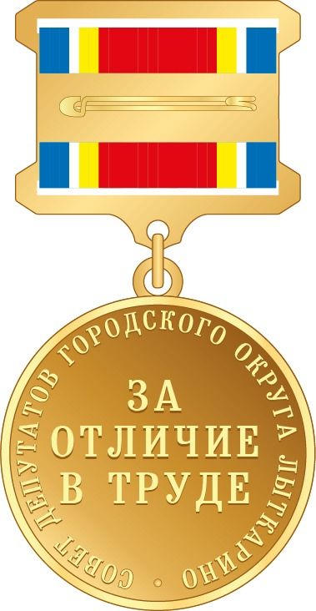


Описание знака Совета депутатов городского округа Лыткарино
«За отличие в труде»

Знак Совета депутатов городского округа Лыткарино «За отличие в труде» представляет собой круглый медальон диаметром 32 мм, выполненный из золотистого металла с рельефным бортиком с обеих сторон.
На аверсе (лицевой стороне) рельефное изображение герба городского округа Лыткарино окруженное двумя расходящимися по сторонам лавровыми ветвями.
На реверсе (оборотной стороне) надпись в три строки: «ЗА ОТЛИЧИЕ В ТРУДЕ» окруженная вдоль бортика рельефной надписью: «СОВЕТ ДЕПУТАТОВ ГОРОДСКОГО ОКРУГА ЛЫТКАРИНО».
Медальон с помощью ушка и кольца соединяется с колодкой, представляющей собой прямоугольную пластинку высотой 24 и шириной 28 мм со сквозными рамками в верхней и нижней частях, сквозь которые продета муаровая лента, обтягивающая внутреннюю часть колодки. Ширина ленты 24 мм.
Лента состоит из вертикальных полос: голубой, белой, желтой, красной, желтой, белой, голубой шириной соответственно 3/1/2/12/2/1/3 мм.
На обратной стороне колодка имеет застежку для крепления к одежде.

Многоцветный рисунок удостоверения к знаку Совета депутатов городского округа Лыткарино «За отличие в труде»



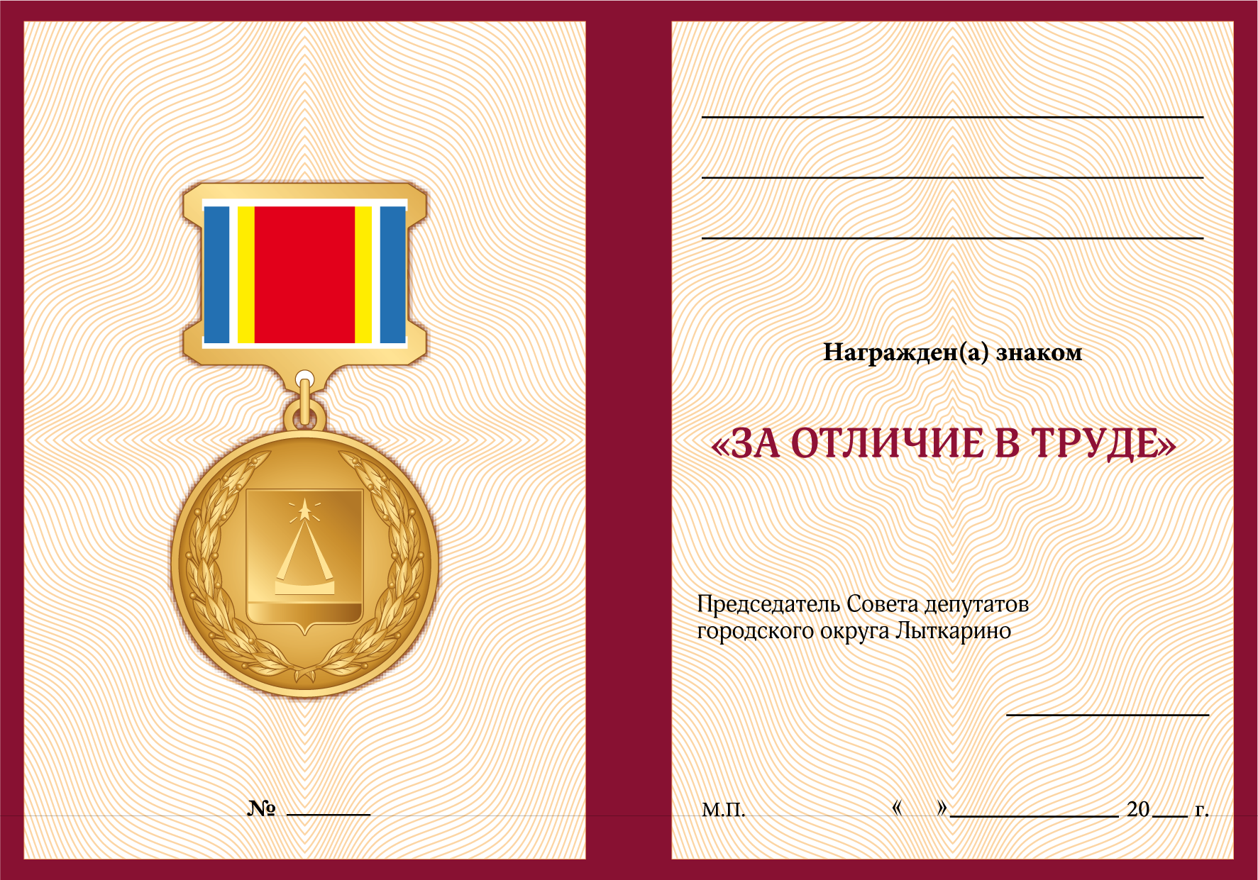

Описание удостоверения к знаку Совета депутатов городского округа Лыткарино «За отличие в труде»

Удостоверение к знаку Совета депутатов городского округа Лыткарино «За отличие в труде» имеет форму книжки в обложке бордового цвета под кожу. Размер книжки в развернутом виде 105 x 160 мм. На обложке удостоверения воспроизведен золотым тиснением контурный рисунок герба городского округа Лыткарино и под ним надпись в три строки «УДОСТОВЕРЕНИЕ К ЗНАКУ «ЗА ОТЛИЧИЕ В ТРУДЕ»
Вклейки внутреннего разворота удостоверения покрыты бежевой гильошированной сеткой.
На левой стороне разворота удостоверения помещен многоцветный рисунок знака.
На правой стороне разворота удостоверения размещены строки для внесения имени награжденного, ниже текст: «награжден(а) знаком «ЗА ОТЛИЧИЕ В ТРУДЕ»
Внизу предусмотрено место для подписи Председателя совета депутатов, даты и печати.

Глава
городского округа Лыткарино К.А. Кравцов

Приложение № 2 к решению
Совета депутатов городского округа Лыткарино
от ____________20____ г. № ________

Порядок

награждения знаком Совета депутатов

городского округа Лыткарино

«За отличие в труде»

1. С ходатайством о награждении знаком Совета депутатов городского округа Лыткарино «За отличие в труде» могут обращаться:
коллективы организаций и общественные объединения граждан, осуществляющие свою деятельность на территории городского округа Лыткарино;
органы местного самоуправления городского округа Лыткарино;
депутаты Совета депутатов городского округа Лыткарино.
2. Ходатайство должно содержать краткие биографические сведения о награждаемом, обоснование представления к награждению и предложение о дате и месте награждения.
3. Ходатайства о награждении знаком Совета депутатов городского округа Лыткарино «За отличие в труде» направляются не позднее чем за 30 дней до награждения на имя Председателя Совета депутатов городского округа Лыткарино и рассматривается на ближайшем заседании Совета депутатов городского округа Лыткарино.
4. Решение о награждении знаком Совета депутатов городского округа Лыткарино «За отличие в труде» принимается Советом депутатов городского округа Лыткарино простым большинством голосов.
5. При утере (утрате) знака Совета депутатов городского округа Лыткарино «За отличие в труде» и (или) удостоверения к нему дубликаты не выдаются.
6. Удостоверение к знаку Совета депутатов городского округа Лыткарино подписывается председателем Совета депутатов городского округа Лыткарино и заверяется печатью Совета депутатов городского округа Лыткарино.
7. Вручение знака Совета депутатов городского округа Лыткарино «За отличие в труде» производится председателем Совета депутатов городского округа Лыткарино, либо по его поручению заместителем Председателя или депутатом Совета депутатов городского округа Лыткарино на заседании Совета депутатов городского округа Лыткарино, непосредственно в организациях, на торжественных и иных мероприятиях.
8. Оформление соответствующих документов, ведение учета, регистрации награжденных знаком Совета депутатов городского округа Лыткарино «За отличие в труде» осуществляет отдел по обеспечению деятельности Совета депутатов городского округа Лыткарино.
9. Решение Совета депутатов городского округа Лыткарино о награждении знаком Совета депутатов городского округа Лыткарино «За отличие в труде» подлежит опубликованию в средствах массовой информации.

Глава
городского округа Лыткарино К.А. Кравцов

